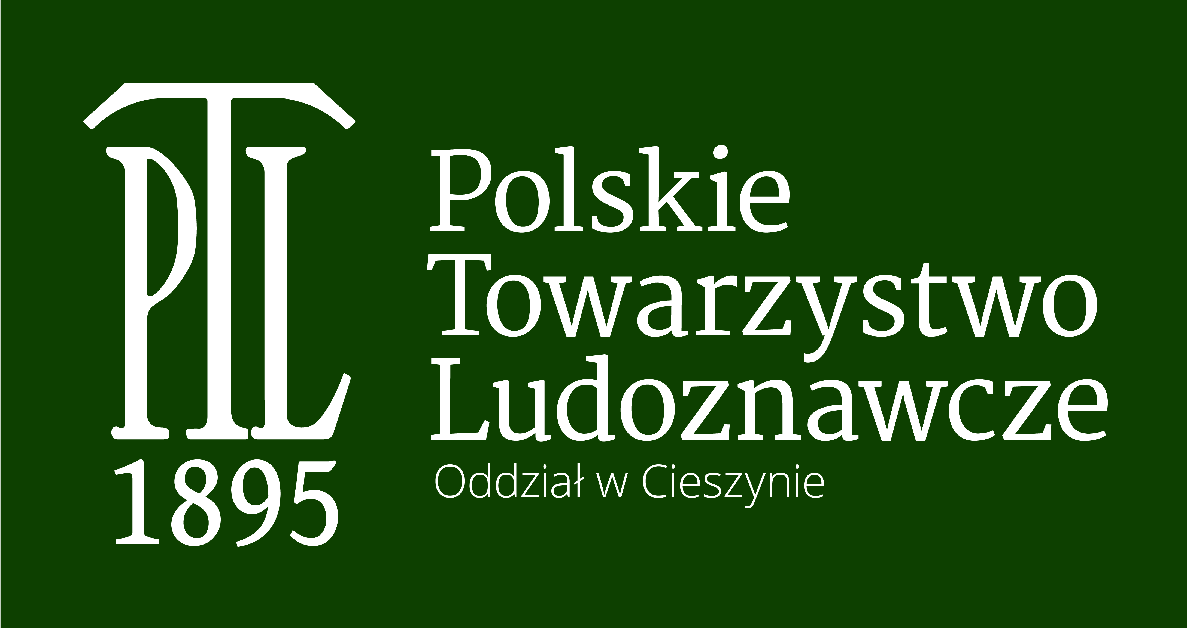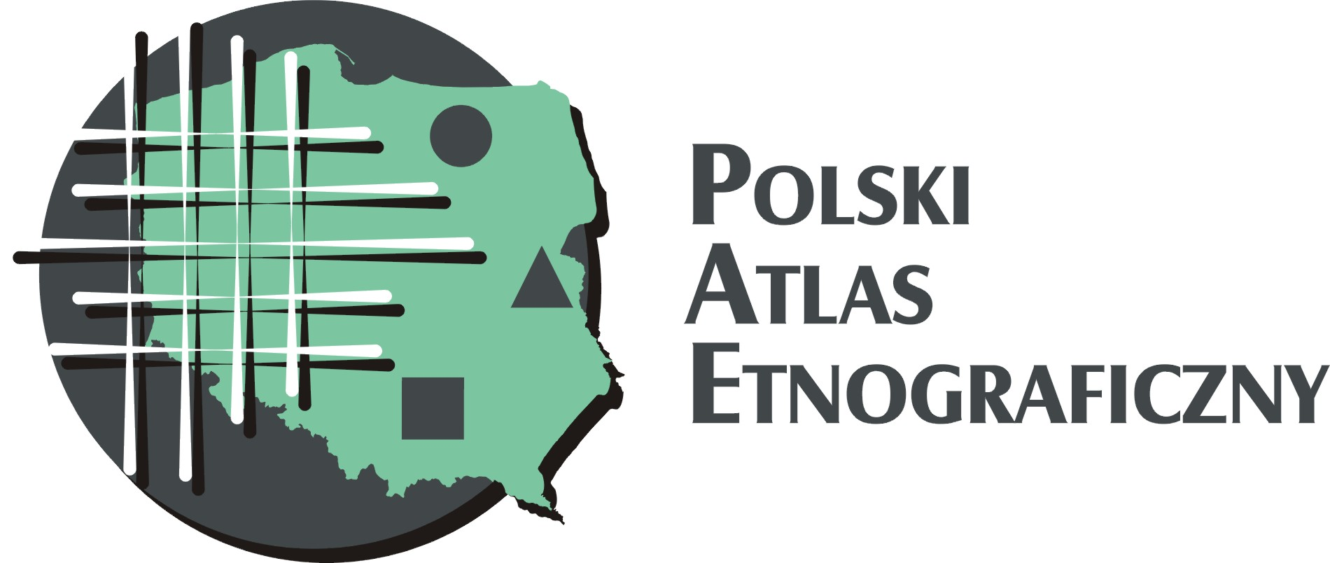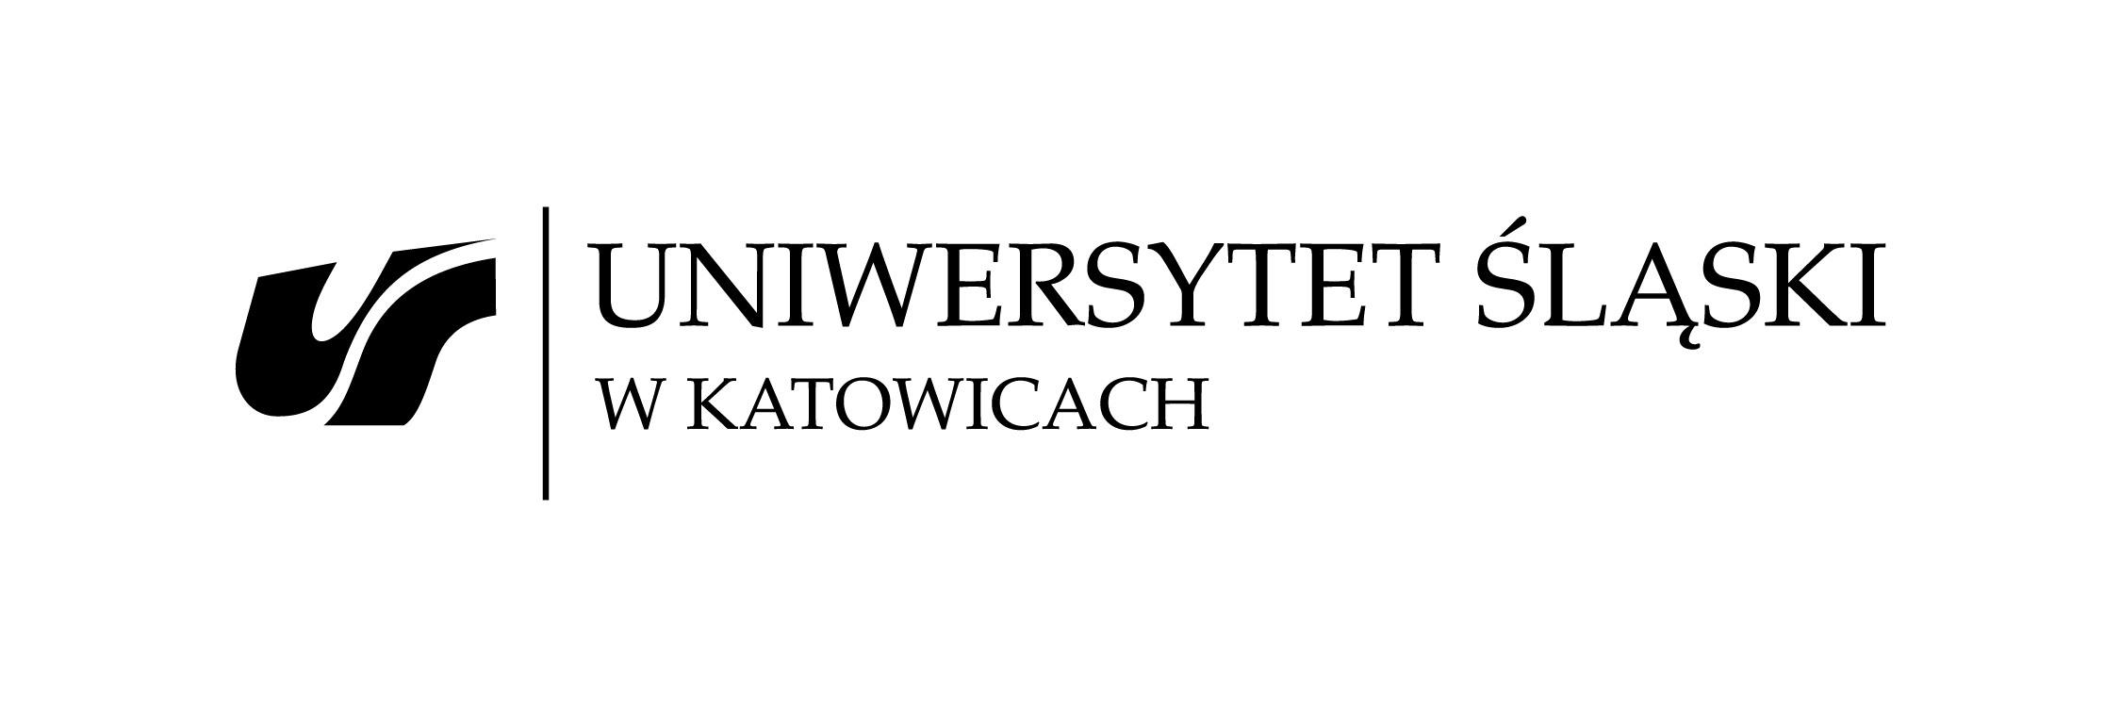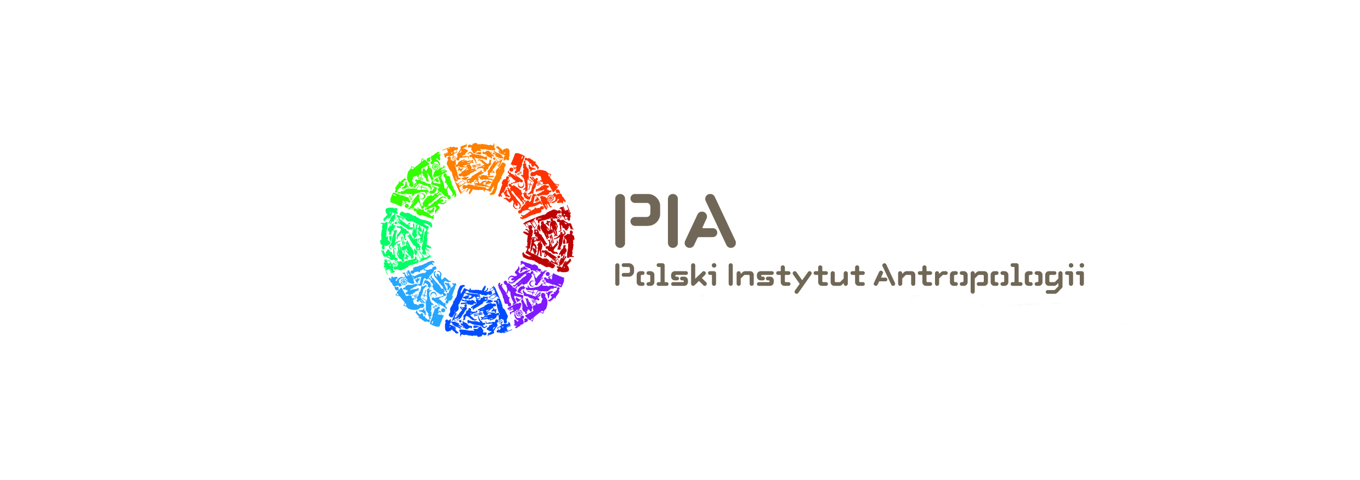
Konferencja międzynarodowa:
(Post)Dziedzictwo kulturowe Europy Środkowej. „Polski Atlas Etnograficzny – opracowanie naukowe, elektroniczny katalog danych, publikacja zasobów w sieci Internet, etap I” (podsumowanie projektu)

Cieszyn, 22-23 listopada 2017 r.

Centrum Konferencyjne Wydziału Etnologii i Nauk o Edukacji
Uniwersytet Śląski
ul. Bielska 62, 43-400 Cieszyn

Karta zgłoszenia:
Imię i nazwisko

Tytuł naukowy

Afiliacja

Adres e-mail

Adres

Numer telefonu

Język wystąpienia | polski / angielski*
Tytuł referatu
Abstrakt referatu (max. 200 słów)
Wymagany sprzęt
* niepotrzebne skreślić
Harmonogram zgłaszania tematów wystąpień:
Do 15 września 2017 r. - przesłanie zgłoszenia na adres e-mailowy: agnieszka.pienczak@us.edu.pl ; magdalena.szalbot@us.edu.pl
- Do 30 września 2017 r. - informacje o zakwalifikowaniu wystąpienia
- Do 31 grudnia 2017 r. - przesłanie przez Autorów gotowych do publikacji tekstów wystąpień.

Szczegółowe informacje o konferencji będą zamieszczane na stronie: www.ieiak.us.edu.pl oraz www.archiwumpae.us.edu.pl .

